KNX资料整理

1. **KNX协议介绍**

KNX协议是由欧洲三大总线协议 EIB、BatiBus和EHS合并发展而来，以EIB为基础，兼顾了BatiBus和EHS的物理层规范，并吸收了BatiBus和EHS中配置模式等优点，提供了家居和楼宇自动化的完全解决方案 。

KNX标准分为：

欧洲标准 (CENELEC EN 50090 & CEN EN 13321-1)

国际标准 (ISO/IEC 14543-3)

美国标准 (ANSI/ASHRAE 135)

中国标准 (GB/T 20965-2013)

参考链接：<https://www.doc88.com/p-3357828324106.html>

系统主要优势：

1. 系统结构是分布式总线结构， 系统内传感器和驱动器有独立CPU， 相互之间是对等关系。系统中任何传感器和驱动器的损坏，不会影响到其他无程序关联的系统元件的运行。
2. 系统的控制回路为总线制，结构简单，没有大量总线电缆的敷设和繁杂的控制设计。驱动器及系统元件安装在强电箱内。现场传感器（智能面板、移动感应器等）之间以及与强电箱内设备只需一条KNX总线进行连接，总线采用数据供电为一条29V供电方式，安全可靠，操作方便。
3. 控制功能的修改方便灵活，只需少量的程序调整，不需要现场重新布线就可以实现。此外，通过有效的控制方式可节约能源，提高效率。（售后调试KNX的难度？）
4. 所有驱动器及系统元件均为模数化产品，采用标准35mm导轨安装方式，安装尺寸符合普通标准照明配电箱的规格。现场智能面板及移动感应器采用国标86盒或VDE德标80底盒墙装方式，施工简单，控制功能变化更方便。（安装方便）

注意事项：

1、总线电缆本身具有屏蔽能力，总线电缆不能接地

KNX编程软件：

ETS5 Professional / ETS4 / ETS3

<https://www.knx.org/knx-en/for-professionals/software/ets-5-professional/index.php>

教程：

<https://ishare.iask.sina.com.cn/f/btolr1VP3yf.html>

<https://wenku.baidu.com/view/c2fa53ac76eeaeaad1f33083.html>

1. **KNX应用示例**

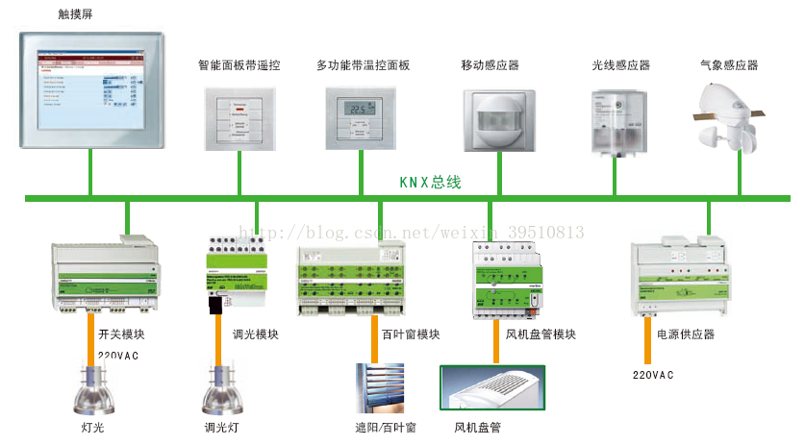

由上图可知KNX总线设备主要分为执行器和传感器，如果KNX系统网络较大还需要耦合器\路由器。

KNX系统拓扑的层次结构是：线路、干线（域）、主干线。KNX采用分层结构，分为域和线路；一个系统有15个域，每个域有15条线路，每个线路有64个设备。大型KNX网络中支线/干线耦合器（路由器）和中继器是构建整个网络的关键设备。

1. 线路

线路是KNX系统最小的单元，可接64个设备；实际可连接的设备数量应取决于总线电源和设备耗电。每条线路最长1000m。

1. 干线（域）

KNX系统可以有15条线路通过线路耦合器（路由器）连接到主线路。

1. 主干线（多个区域）

干线可通过干线耦合器（路由器）组成多个区域，一般情况下一个KNX系统可接14400（15*15*64）个总线设备

1. **KNX对接方案**

中控在整个KNX系统中主要扮演触摸屏角色，负责KNX设备的控制与状态的显示。

中控对接KNX协议方案：

1. 中控通过网络与KNX/IP网关对接，目前带网络的品牌网关如下：

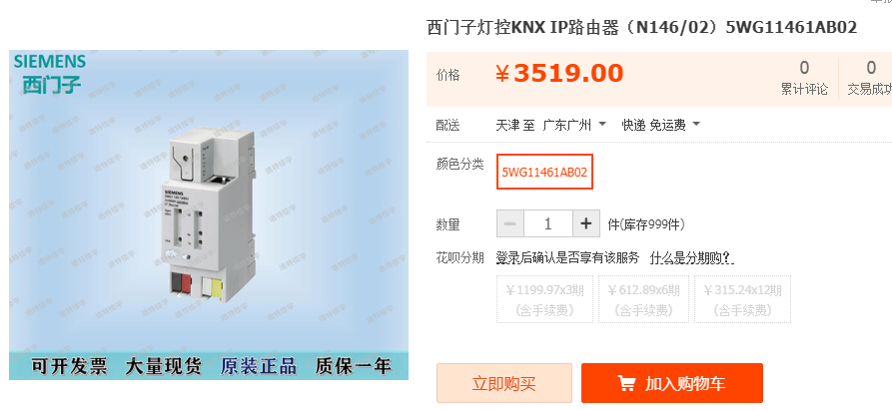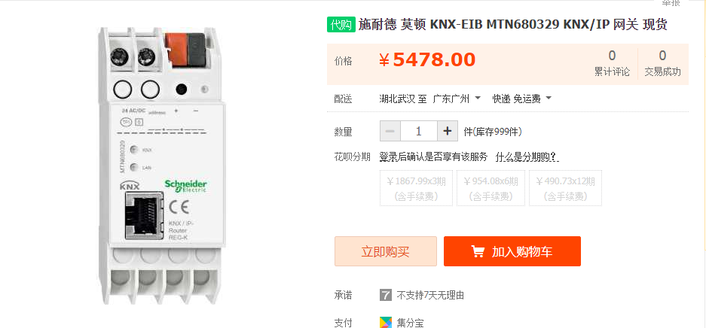

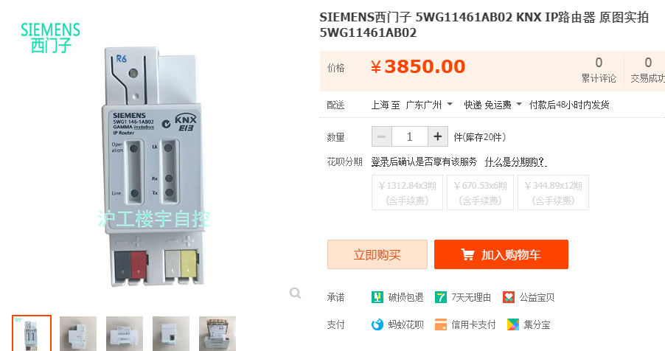 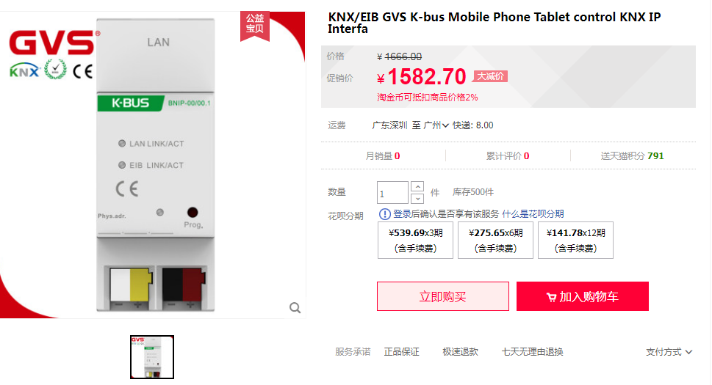

1. 中控通过RS232与KNX系统对接，可使用NCN5120芯片（串口转KNX芯片）通讯。

开发难度:

硬件：使用现成KNX/IP网关或KNX转RS232网关，无需研发。如果自己做KNX转232模块，预计需要投入1个硬件人员，大约1个月的时间。

培训：由于KNX需要对整个系统需要有一定的理论知识和调试经验，需要对开发人员进行一周的培训时间。预计需要至少购买相应的KNX电源，面板，开关模块进行研究。

软件：对接KNX主要软件工作在于中控实现KNX协议栈，各个KNX执行器和传感器的读写操作并在中控触摸屏上显示。对KNX协议文档的研究，KNX协议栈的实现，以及KNX设备的接入，预计需要投入1个软件开发人员，大约3个月的开发周期。

测试：KNX测试主要需要大量的KNX设备，不同的使用场景。如果需要达到很好的兼容性，难以预测测试需要的周期。